Congresul Autorităților Locale din Moldova
str. Columna 106A, Chisinau, Republica Moldova (secretariat)
t. 22-35-09, fax 22-35-29, mob. 079588547, info@calm.md, www.calm.md

Buletin Informativ 14-28 aprilie 2017

CUPRINS
UNIUNEA EUROPEANĂ A LANSAT APELUL PENTRU PROPUNERI DE PROIECTE - „PRIMARII PENTRU CREŞTEREA ECONOMICĂ”..........................................................................................2
ORA PRIMARULUI, VIZIUANEA CALM ASUPREA REFORMEI TERITORIAL-ADMINISTRATIVE, 15.04.2017..............................................................................................................................3
(INTERVIU) ANATOLIE DIMITRIU, PREȘEDINTELE RAIONULUI IALOVENI: „DORESC CA ÎN R. MOLDOVA SĂ SE REALIZEZE CEA MAI MARE REFORMĂ – CETĂȚENII SĂ-ȘI IUBEASCĂ ȚARA”.....................................................................................................................................4
CEL MAI SPORTIV PRIMAR AL ȚĂRII RECOMANDĂ VIAȚA FĂRĂ CARNE ȘI FĂRĂ ALCOOL......8
AUTORITĂŢILE LOCALE DIN MOLDOVA AR PUTEA BENEFICIA DIN PARTEA UE DE GRANTURI ÎN VALOARE DE 600 MII EURO PENTRU REALIZAREA PROIECTELOR............................................10
FERMIERII DIN SELEMET VOR VINDE DIN TOAMNĂ ÎN CONDIȚII MODERNE...........................11
BANI PENTRU RENAȘTEREA SATELOR MOLDOVENEȘTI. PRIMARII VOR SĂ TESTEZE SERIOZITATEA UNIUNII EUROPENE........................................................................................13
SPĂLĂTORIE SOCIALĂ LA EDINEȚ. OAMENII CU VENITURI MODESTE SAU CEI CU NEVOI SPECIALE VOR PUTEA SĂ SPELE ŞI SĂ CALCE HAINE GRATUIT.................................................15
SUTE DE PROIECTE, IMPLEMENTATE ÎN MOLDOVA CU SUPORTUL UE....................................16
APROBAT: REGISTRU ABSOARBE CAMERA ÎNREGISTRĂRII DE STAT, CADASTRU, STARE CIVILĂ ŞI CAMERA DE LICENŢIERE; NOUA INSTITUŢIE SE VA NUMI AGENŢIA PENTRU ACHIZIŢII PUBLICE.................................................................................................................................17
CONFERINȚĂ NAȚIONALĂ LA CHIȘINĂU DESPRE BENEFICIILE COOPERĂRII TRANSFRONTALIERE ÎN CADRUL PROGRAMELOR UE .............................................................................................18
CONTRACT DE COOPERARE, SEMNAT ÎN CADRUL UNUI PROIECT CE VA ASIGURA ACCESUL A 10 SATE DIN RAIOANELE FLOREȘTI ȘI SOROCA LA APĂ DE CALITATE......................................20
ÎN SATUL BURSUC A FOST AMENAJATĂ O ZONĂ DE AGREMENT ÎN PREAJMA LACULUI DIN LOCALITATE...........................................................................................................................21
LA TBILISI A AVUT LOC FORUMUL DE AFACERI GEORGIA – MOLDOVA...................................22

UNIUNEA EUROPEANĂ A LANSAT APELUL PENTRU PROPUNERI DE PROIECTE - „PRIMARII PENTRU CREŞTEREA ECONOMICĂ”
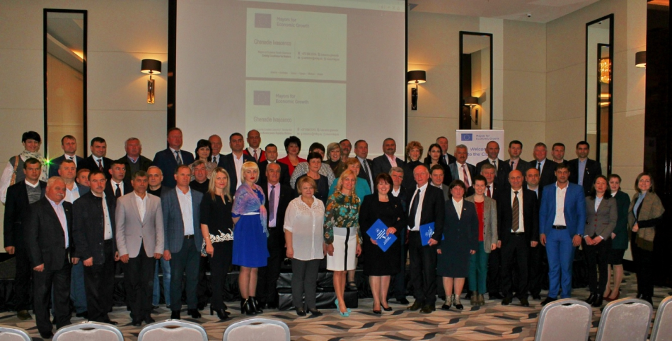
Uniunea Europeană va oferi granturi în mărime de la 300 mii pînă la 600 mii euro pentru dezvoltarea economică și crearea locurilor de muncă la nivel local. În acest sens, la Chișinău a fost lansat astăzi proiectul „Primarii pentru Creștere Economică”.
Bugetul UE pentru această iniţiativă constituie 9,5 milioane euro. Totodată, din mijloacele europene pot fi acoperite de la 50% la 90% din costul proiectului.
Iniţiativa are drept scop de a oferi susţinere municipalităţilor, ca acestea să devină mediatori activi pentru creşterea economică şi crearea locurilor de muncă prin dezvoltarea potenţialului său şi a deprinderilor tehnice, în parteneriat cu mediul de afaceri şi societatea civilă.
Scopul concursului este de ajuta oraşele să implementeze planurile locale de dezvoltare economică în strânsă cooperare cu mediul de afaceri şi societatea civilă, conform principiilor managementului eficient şi disciplinei financiare.
Sarcinile principale sunt de a stimula dezvoltarea businessului şi antreprenoriatului, de a îmbunătăţi mediul de afaceri, de a facilita accesul la resursele financiare.
La evenimentul de lansare, șeful Delegației UE în Republica Moldova, Pirkka Tapiola, a menţionat că proiectul va ajuta autoritățile publice locale să devină promotori activi ai creșterii economice și creării de noi locuri de muncă la nivel local. „Proiectul va sprijini cooperarea dintre autoritățile publice locale și alți actori locali (mediul de afaceri, societatea civilă, diferite instituții publice) pentru a îmbunătăți ecosistemul de afaceri la nivel local, ceea ce va impulsiona dezvoltarea economică în regiunile țării”, a spus Pirkka Tapiola.
Secretarul General adjunct al Guvernului, Valentin Guznac, a specificat că proiectul va ajuta satele și orașele să-și fortifice capacitățile. „Guvernul susține această frumoasă inițiativă și va face tot posibilul pentru dezvoltarea ei”, a afirmat Guznac.
La rîndul său, președintele Congresului Autorităților Locale din R. Moldova, Tatiana Badan, a adus mulțumiri oficialilor europeni pentru lansarea acestui proiect. „Avem multe programe finanțate de Uniunea Europeană care au adus rezultate frumoase. Proiectul lansat astăzi este foarte binevenit și se încadrează în reforma de descentralizare și consolidare a autonomiei locale pentru a oferi servicii de calitate cetățenilor. Sînt sigură că primarii vor participa activ la acest program și vom obține rezultate vizibile”, a precizat Badan.
În cadrul conferinței de lansare, a fost semnat un Acord de colaborare cu Congresul Autorităților Locale pentru a asigura o eficiență sporită a activităților în Republica Moldova.
Menționăm că „Primarii pentru Creștere Economică” este o nouă inițiativă regională a Uniunii Europene pentru anii 2017-2020, avînd scopul de a sprijini autoritățile publice locale din statele Parteneriatului Estic (Armenia, Azerbaidjan, Belarus, Georgia, R. Moldova și Ucraina).
Sursa: www.calm.md

ORA PRIMARULUI, VIZIUANEA CALM ASUPREA REFORMEI TERITORIAL-ADMINISTRATIVE, 15.04.2017

În cadrul emisiunii s-a discutat despre viziunea Congresul Autorităților Locale din Moldova asupra reformei teritorial-administrative.
La emisiune au participat:
Domnul Victor Gori, Primar Botnărești, r. Anenii Noi;
Domnul Viorel Furdui, director executiv Congresul Autorităților Locale din Moldova;
Prin telefon: Nicoale Tudoreanu, primar Feștelița, r. Ștefan Vodă.
Emisiunea poate fi vizionată la următorul link:
http://calm.md/libview.php?l=ro&idc=85&id=3612&t=/SERVICIUL-PRESA/Materiale-Video/Ora-Primarului-Viziuanea-CALM-asuprea-Reformei-teritorial-administrative-15042017
Sursa: www.10tv.md

(INTERVIU) ANATOLIE DIMITRIU, PREȘEDINTELE RAIONULUI IALOVENI: „DORESC CA ÎN R. MOLDOVA SĂ SE REALIZEZE CEA MAI MARE REFORMĂ – CETĂȚENII SĂ-ȘI IUBEASCĂ ȚARA”
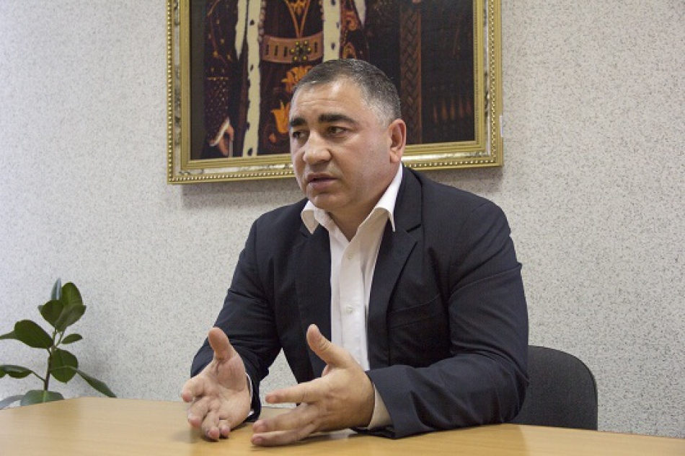
Ex-deputatul Anatolie Dimitriu, Președintele raionului Ialoveni, a vorbit, în cadrul unui interviu acordat pentru CURENTUL, despre activitatea sa de aproape 2 ani în funcția respectivă, cum conlucrează cu Guvernul, de ce a susținut-o pe Maia Sandu în alegerile prezidențiale, dar și ce ar putea vizita turiștii în raionul Ialoveni.
CURENTUL: Domnule Anatolie Dumitriu, deja de aproximativ doi ani sunteți în funcția de Președinte al raionului Ialoveni. Ce ați reușit să faceți în această postură?
Anatolie Dimitriu: Într-adevăr, peste câteva luni se vor împlini doi ani, de când am fost ales în funcția de președinte al raionului Ialoveni, și cred că este un termen suficient pentru a ne permite să vorbim de anumite realizări, pentru a face unele totalizări. Chiar în cadrul ultimei ședinței a Consiliului raional, care s-a desfășurat la începutul lunii martie, am prezentat un raport pe marginea acestui subiect, evidențiind cele mai frumoase realizări.
În primul rând mi-am pus drept scop, ca pe parcursul mandatului meu de președinte să acord o atenție deosebită domeniului educației, mai bine zis creării unor condiții moderne pentru munca profesorilor, educatorilor, pentru instruirea copiilor. În acest an, am certitudinea că vom finaliza construcția blocurilor noi pentru grădinițele de copii din satele Ruseștii Noi, Horodca și Hansca. De asemenea, am venit cu o contribuție esențială pentru dotarea și reparația celorlalte instituții preșcolare din raion, în total fiind investite circa 6 milioane lei.
Un obiectiv strategic pentru raion rămâne a fi finalizarea construcției gimnaziului din satul Cigârleni, pentru care au fost alocat recent încă 1 mln. de lei. În continuare suntem în identificarea altor resurse financiare pentru finalizarea lucrărilor. În total pentru învățământul școlar am alocat în acești doi ani aproximativ 8 milioane de lei.
Nu e de neglijat nici faptul că am insistat, chiar din primele zile de președinție, să constituim un fond de 300 mii lei, sumă destinată menționării copiilor cu rezultate notorii în cadrul olimpiadelor de orice nivel. În acest context sunt menționați și profesorii, care îi pregătesc în decursul anului școlar.
O atenție sporită acordăm sistemului de sănătate. În calitatea sa de fondator, Consiliul raional a contribuit cu resurse financiare pentru efectuarea reparației capitale la spitalul raional. De asemenea, centrele de sănătate din localitățile rurale au beneficiat pentru diverse necesități în total de circa 5 milioane lei.
La capitolul „realizări” vom include și îmbunătățirea infrastructurii drumurilor raionale și locale, Consiliul rațional contribuind cu suma de aproximativ 21 milioane lei, mijloace provenite din plata impozitului rutier. Dar cea mai mare realizare în acest domeniu este că am reușit să promovăm la Ministerul Transporturilor și Infrastructurii Drumurilor un proiect de anvergură – reconstrucția segmentului de drum Pojăreni – Puhoi, care va fi finanțat de Banca Mondială, costul lucrărilor cifrându-se la mai bine de 200 de milioane de lei.
Desigur, la fel de importantă este aprovizionarea satelor noastre cu apa potabilă de calitate. În acest sens am aplicat un proiect de grant la Ambasada Slovaciei, obținând finanțarea de circa 2,5 mln. lei, proiect, care fiind suplimentat cu contribuția Consiliului rațional, am reușit să-l promovăm spre finanțare de către Agenția de Dezvoltare Centru la suma de peste 33 mln.lei. Avem alocate contribuții la implementarea în localități a diverselor proiecte, cum ar fi construcția sistemelor de canalizare, efectuarea lucrărilor de conservare a energiei, amenajarea terenurilor sportive, etc..
Bineînțeles, în opera de dezvoltare constantă a raionului un rol deosebit îl au relațiile cu parteneri externi. Am depus eforturi susținute pentru ca administrația raionului Ialoveni să semneze acorduri de colaborare cu regiunile Ikșkile din Letonia, Rapla din Estonia, Panevejis din Lituania, cu județele Vaslui, Iași, Alba, Dâmbovița din România. În curând vom semna Acordul de colaborare cu judetul Ilfov, unul dintre cele mai prospere din Romania , și avem deja acceptul administrației județului Arad pentru a iniția procedurile legale pentru semnarea documentelor de colaborare. Nu voi înșirui aici beneficiile cu care s-a ales raionul de pe urma implementării relațiilor externe, voi menționa doar suma de 8 milioane lei, investiți în domeniul social și cultural al raionului.
C.: Cum la modul practic s-a schimbat viața locuitorilor raionului Ialoveni?
A.D.: Vreau să cred că viața locuitorilor raionului Ialoveni în ansamblu s-a îmbunătățit cât de cât, dacă ținem cont de investiții din ultimii ani, menționate mai devreme. Dar la mijloc e psihologia omului nostru, care dorește, în primul rând, să simtă îmbunătățirea prin ridicarea propriului nivel de viață, el așteptând salariu decent, servicii de calitate în toate domeniile, justiție independentă, stat de drept etc. Firește, aceste sunt niște doleanțe legitime,absolut justificate, iar noi, ca și administrație publică locală, ne străduim să îndreptățim parte din așteptările cetățenilor , dar cea mai mare parte, desigur, revine administrației publice centrale .
C.: Care e relația cu APC? De ce susținere financiară beneficiați? Pe cât acoperă din necesitățile raionului?
A.D.: Despre conlucrarea cu administrația centrală ce aș putea spune? Când sunt întrebat cum să fim ajutați, răspund ca e important în primul rând să nu ne încurcăm unii pe alții. Sigur că nu poți activa în calitate de președinte al raionului și să nu discuți cu Guvernul, cu ministerele, cu alte agenții și servicii. Multe proiecte depuse au finanțare din fondurile de dezvoltare și fiecare proiect scris trebuie apărat și argumentat. Trebuie să recunosc că în acest timp nu am avut nici o barieră de comunicare cu membrii Guvernului, mai ales ca pe majoritatea i-am votat nu o singură data fiind în calitate de deputat în Parlamentul Republicii Moldova.
C.: Ce proiecte ați lansat, care au dus la crearea noilor locuri de muncă?
A.D.: Un proiect la care am depus mult suflet împreună cu ex-ministrul agriculturii domnul Ion Sula, este edificarea Casei de ambalare și depozitare a strugurilor de masă din satul Costești, care oficial a fost pusă în funcțiune, când deja eram președinte de raion. Acest proiect unic în țară a dat un nou impuls de dezvoltare pentru producătorii de struguri, fiind create și noi locuri de muncă. Ne străduim să facem tot posibilul pentru a ajuta agenții economici, organizând seminare de instruire și întâlniri cu finanțatorii, care contribuie la accesarea fondurilor pentru dezvoltarea întreprinderilor.
C.: Apropo, care e situația la capitolul locuitori, având în vedere că foarte mulți cetățeni pleacă din țară?
A.D.: Conform ultimului recensământ, raionul Ialoveni are cea mai mică descreștere demografică, fiind printre primele 5 unități administrativ-teritoriale (raioane – n.n.) ca număr de populație în Republica Moldova. Datele statistice ne arată că natalitatea este în creștere și noi cu mare dorință și entuziasm vom edifica noi blocuri de grădinițe în satele noastre.
C.: Care e situația la capitolul locuințe sociale?
A.D.: După cum bine cunoașteți din presă, avem și noi în construcție un bloc cu apartamente sociale, în care Consiliul raional va beneficia de 94 apartamente. Acestea urmează să fie repartizate prin decizia a Consiliului rațional, setul de documente necesar e precum și desemnarea potențialilor beneficiari fiind în grija unei comisii speciale, care, fiți siguri, se va călăuzi de buchea legii.
C.: Ce are raionul Ialoveni și nu au celelalte raioane? Cu ce vă mândriți? Ce ar putea vizita un turist?
A.D.: Sunt mândru de concetățenii mei. Fiindcă nu am întâlnit prin alte părți oameni mai devotați cauzei naționale cu spirit civic mai dezvoltat. Deci, exercit cu cea mai mare plăcere și cu dragoste funcția de președinte. Voi depune eforturi maxime pentru dezvoltarea lui. Avem locuri frumoase în fiecare localitate, dar cărțile de vizită sunt vinăriile din Mileștii Mici, Puhoi, Bardar, Ialoveni, complexul turistic Costești, zoo ferma Bardar, întreprinderea Monicol din Nimoreni, fabrica Sandriliona, Ialoveni si multe alte întreprinderi care se dezvoltă în raion și care sunt atracție pentru turiștii din țară și de peste hotare. La moment finalizăm reparația capitală a centrului raional de expoziție care va fi unic în Republica Moldova. Cu ajutorul domnului Petru Costin, colecționar și proprietar al mai multor colecții de arta ce au intrat în Cartea Recordurilor, vom amenaja în orașul Ialoveni acest centru ce va fi cartea de vizită nu doar a raionului ,dar și a Republicii Moldova.
C.: Am observat că o susțineți pe Maia Sandu. Sunteți membru PAS? De ce?
A.D.: Pot sa vă confirm că într-adevăr am susținut-o pe doamna Maia Sandu la alegerile prezidențiale, dar altfel nici nu putea fi în situația, când 76% din Ialoveni au votat pentru ea. Nu sunt membru de partid și pe viitor îmi voi dedica activitatea pentru a asigura bunăstarea ialovenenilor.
C.: Cum vedeți viitorul Dvs. politic?
A.D.: Mă întrebați de viitor politic? Dacă e să fiu sincer, mi-am făcut bagajele de câteva ori. Am crezut dintotdeauna că vom reuși să schimbăm lucrurile în mai bine, și m-am întors acasă să contribuim la prosperarea celor ce ne-au votat și au crezut în noi. Personal am lucrat peste hotare în anii 1999-2000 împreună cu conaționalii noștrii și știu că toți își doresc să revină acasă, doar că atunci când revin, se dezamăgesc și pleacă înapoi. Am plecat în 2009, iarăși m-am întors și știu, că dacă voi pleca acum, voi veni doar de sărbători.
Totuși, vreau să fiu optimist și să sper că prin efort comun, vom reuși să readucem speranța în sufletele oamenilor, iar țara noastră va crea condiții normale pentru viață și muncă.
C.: Ce vă doriți să reușiți să faceți până la expirarea mandatului?
A.D.: Doresc foarte mult în primul rând să văd că oamenii se schimbă la față. Vreau mai multe zâmbete pe chipurile lor. Vreau să avem pentru cine construi drumuri, grădinițe, școli, apeducte etc. Doresc ca în Republica Moldova să se realizeze cea mai mare reformă– cetățenii să-și iubească țara, să muncească și să lupte pentru ea.
Sursa: curentul.md

CEL MAI SPORTIV PRIMAR AL ȚĂRII RECOMANDĂ VIAȚA FĂRĂ CARNE ȘI FĂRĂ ALCOOL

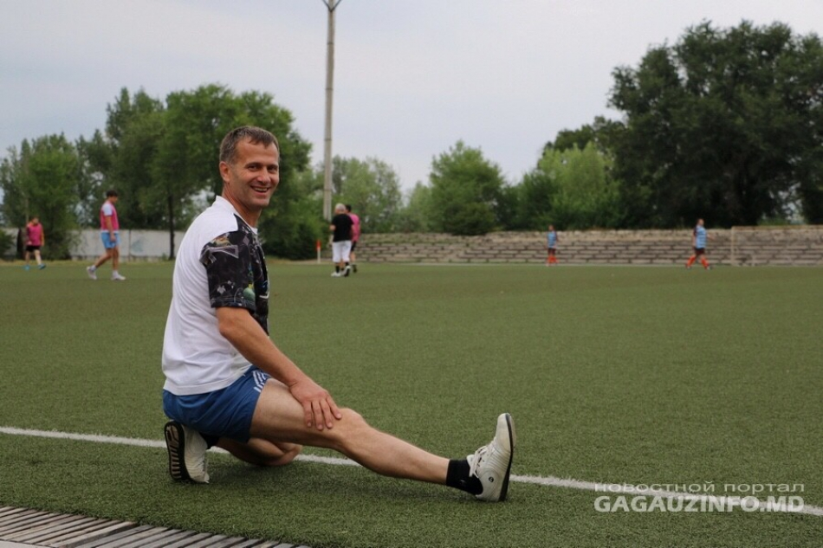
Primarul de Comrat, Serghei Anastasov, are 53 de ani. Puțini însă îl cred, la cât de bine arată. Nu există un mare secret la mijloc. Serghei Anastasov face sport de când se ține minte. La această vârstă le poate face concurență tinerilor inclusiv la făcut flotări. Se ridică la sol de peste 100 de ori.
Nu există om care ar putea rămâne rece la discuțiile cu primarul de Comrat. Plin de energie, glumeț și pasionat de sport, emană o poftă colosală de viață. Iar asta nu poate să nu atragă. Se scaldă în apele reci la temperaturi de minus 17 grade afară, aleargă kilometri la ora 6 dimineața și joacă fotbal cu locuitorii orașului. De unde energie?
„Nu mănânc, în primul rând, carne. Pot spune că am exclus-o din meniul familiei. Un profesor japonez a făcut un experiment. Le-a cerut ucenicilor să îl care pe o distanță de 10 km. Îi hrănea mai mult cu verdețuri. La solicitarea ucenicilor a început să le dea carne. S-a demonstrat că nu au rezistat nici jumătate din distanță. De aceea, eu consum mai multe legume și fructe. Soția pregătește delicii de post. Îmi plac și plăcintele, dar ceea ce chiar nu lipstește din casă sunt nucile și semințele. Vreau să lansez un proiect de promovare a vieții fără carne în tot orașul.”
Anastasov nu consumă nici alcool. Din politețe, în ospeție, poate servi un pahar sau două.
„Am fost o singură dată beat, în anii de studenție. M-am îmbătat de la două pahare de vin. Cred în puterea alimentației echilibrate și sănătoase. Am făcut o dată un experiment la primărie. Era perioada virozelor. I-am luat la întrebări pe angajați despre ce mănâncă. Cei care au prins răceala nu fac sport și mănâncă alimente cu multă sare. Nu mănâncă deloc mere. Ce greșeală! Eu recomand două mere pe zi. Pe lângă asta, recomand sucurile din sfeclă și roșii. Încep ziua cu sucul din sfeclă. Îmi dă foarte multă energie și aleeeerg…”
Pe lângă asta, primarul are o grădină în curte, de care îngrijește soția. Crește fructe, pomușoare și verdețuri. Toată familia consumă miere și face sport. Fiica practică parașutismul, iar cei doi feciori joacă fotbal. Și lui Serghei Anastasov îi place să joace fotbal. A format o echipă chiar la primărie și organizează campionate de miniftobal la care mai participă echipele de medici, procurori, polițiști și alte profesii. În fabrica de mobilă pe care a fondat-o acum 20 ani și a gestionat-o până a deveni primar, e amenajată nu doar casa, dar și o sală de sport, unde vin să se antreneze fără plată toți doritorii.
„Am un carnețel și notez. Aha, astăzi vine cutare sau cutărică. Poftim, e liber! Pentru mine e foarte important ca toată lumea să facă sport și să aibă un mod sănătos de viață. Am și o piscină neacoperită. Mă scald acolo chiar și iarna. Așa îmi călesc organismul.”
Și dacă vă întrebați deja cumva despre cum se descurcă la muncă, dacă mai are timp de lucru, nu doar de sport, aflați că Serghei Anastasov este foarte preocupat de drumuri și curțile de bloc. Anul trecut a reparat mii de metri pătrați de drum și vreo 3 km de trotuar. Și în acest an planifică să repare alte 5000 de metri pătrați. A lansat un proiect de amenajare a curților de bloc, asfaltarea și amenajarea parcărilor cu o acoperire în proporție de 40 la sută a cheltuielilor de către locuitori. De restul se ocupă primăria municipiului Comrat. La inițiativa lui, în 6 grădinițe au fost instalate camere de supraveghere. S-a întâmplat să fie de ajutor când un copil a fugit de la una din grădinițe. Mai are camere de supraveghere la primărie, în cabinet, în sala de audiențe și pe hol.
„Pot să pun mâna pe Biblie că nu am furat niciodată un ban. Dar nu am nevoie. Am venit la primărie, erau minus nouă milioane de lei la buget. Acum avem un venit de plus nouă milioane”.
Se cere o investigație, căci aparent, în UTA Găgăuz-Yeri locuiește primarul perfect. În zilele noastre, primarii cel puțin cumsecade și gospodari sunt pe cale de dispariție, iar dacă Serghei Anastasov este atât de perfect pe cât pare…poate îl împrumutăm?!
Sursa: ea.md

AUTORITĂŢILE LOCALE DIN MOLDOVA AR PUTEA BENEFICIA DIN PARTEA UE DE GRANTURI ÎN VALOARE DE 600 MII EURO PENTRU REALIZAREA PROIECTELOR
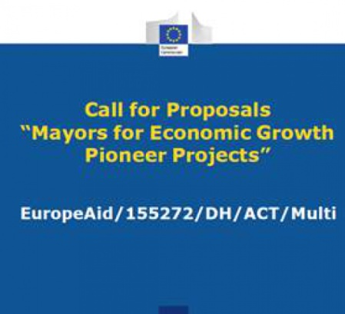
Comisia Europeană a publicat recent apelul pentru propuneri privind "primarii pentru creștere economică" (EuropeAid / 155272 / DH / ACT / Multi).
Iniţiativa are drept scop de a oferi susţinere municipalităţilor, ca acestea să devină mediatori activi pentru creşterea economică şi crearea locurilor de muncă prin dezvoltarea potenţialului său şi a deprinderilor tehnice, în parteneriat cu mediul de afaceri şi societatea civilă.
Noua iniţiativă îşi datorează parţial succesul programului anterior „Acordul Primarilor”, care, datorită caracterului său voluntar, participării extinse şi obiectivelor clare, s-a bucurat de succes în regiunea Parteneriatului Estic.
Scopul concursului este de ajuta oraşele să implementeze planurile locale de dezvoltare economică în strânsă cooperare cu mediul de afaceri şi societatea civilă, conform principiilor managementului eficient şi disciplinei financiare.Sarcinile principale sunt de a stimula dezvoltarea businessului şi antreprenoriatului, de a îmbunătăţi mediul de afaceri, de a facilita accesul la resursele financiare.
Proiectul are un buget în mărime de 9,5 mil. euro. Mărimea granturilor oferite este de la 300 mii până la 600 mii euro. Din mijloacele UE pot fi acoperite 90% din costul proiectului.
Proiectele de finanţare pot fi depuse până la 31 mai.
Prezentarea apelului este atașată și puteți găsi mai multe informații și documente justificative pe site-ul web al Comisiei Europene:
Https://webgate.ec.europa.eu/europeaid/online-services/index.cfm?do=publi.welcome&nbPubliList=15&orderby=upd&orderbyad=Desc&searchtype=RS&aofr=155272.
Toate întrebările DVS referitor la acest apel le puteti scrie la adresa
NEAR-ENI-EAST-TENDERS@ec.europa.eu.
Toate întrebările și răspunsurile vor fi publicate pe site-ul menționat mai sus.
Informațiile vor fi, de asemenea, publicate pe site-urile web ale delegațiilor UE din țările Parteneriatului Estic.
Sursa: https://webgate.ec.europa.eu

FERMIERII DIN SELEMET VOR VINDE DIN TOAMNĂ ÎN CONDIȚII MODERNE
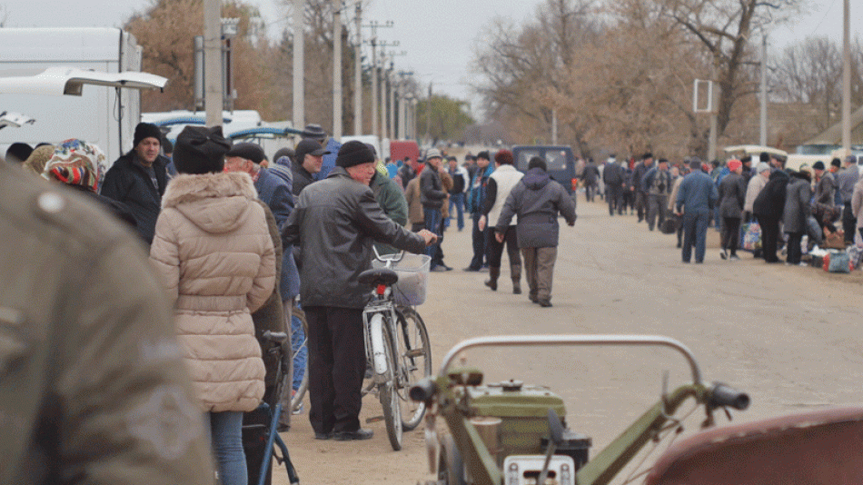
Gata cu vânzările pe marginea drumului la Selemet. Din această toamnă, peste 1000 de fermieri și țărani din regiune își vor putea vinde produsele la o piață modernă, amenajată de primărie pe bani europeni.
La moment, în lipsa unui spațiu amenajat, fermierii își vând produsele în stradă, pe o lungime de 1 km de drum. Deși condițiile lasă de dorit, piața de la Selemet este pentru mulți singura sursă de venit. Aici își valorifică produsele nu doar oamenii din sat, dar și cei aflați la câțiva km distanță pentru că este unica piață agroalimentară din regiune și are în spate o istorie de peste un secol.
„În Selemet sunt mulți fermieri care produc brânză, miere de albini, ciuperci, legume, aceasta fiind unica lor sursă de existență. Suntem vizitați periodic și de locuitorii din Chișinău care preferă să parcurgă circa 60 km până la noi pentru a cumpăra lactate și legume proaspete. Construcția acestei piețe va avea un ecou benefic pentru activitatea producătorilor agricoli și, totodată, va aduce venituri suplimentare în bugetul local”, susține primara comunei, Tatiana Badan.
Piața se va întinde pe o suprafață de circa 500 metri pătrați și va cuprinde 100 de tarabe. Pentru amenajarea și utilarea spațiului dat se vor cheltui circa 24,2 mii USD, dintre care 20 mii USD reprezintă grantul acordat de Guvernul Elveției. Această este a doua contribuție a autorităților elvețiene în modernizarea pieței de la Selemet. La sfârșitul anului trecut elvețienii le-au mai oferit un grant de 20 mii USD.
„În cadrul proiectului comunitar, se va construi o hală ecologică unde producătorii de lactate, carne și afumături își vor comercializa mărfurile în condiții sanitare adecvate. Al doilea proiect ține de amenajarea, utilarea și îngrădirea suprafeței propriu-zise a pieței. Împreună formează un singur obiect comercial care are toate utilitățile asigurate și care va genera venituri suplimentare pentru fermieri”, explică Veaceslav Bulat, expert economic proiectul Migrație și Dezvoltare Locală.
Odată cu amenajarea acestei piețe șase persoane vor obține o slujbă la firma ce va gestiona activitatea pieței, iar alte 100 la întreprinderile agricole din zonă. Pe lângă aceasta, autoritățile speră să atragă tot mai mulți vizitatori în localitate.
Localitatea Selemet este una din cele șase localități din țară care au primit, recent, un grant în valoare de 20 mii USD din partea Guvernului Elvețian pentru impulsionarea mediului de afaceri local, în cadrul proiectului Migrație și Dezvoltare Locală.
Sursa: stirilocale.md

BANI PENTRU RENAȘTEREA SATELOR MOLDOVENEȘTI. PRIMARII VOR SĂ TESTEZE SERIOZITATEA UNIUNII EUROPENE
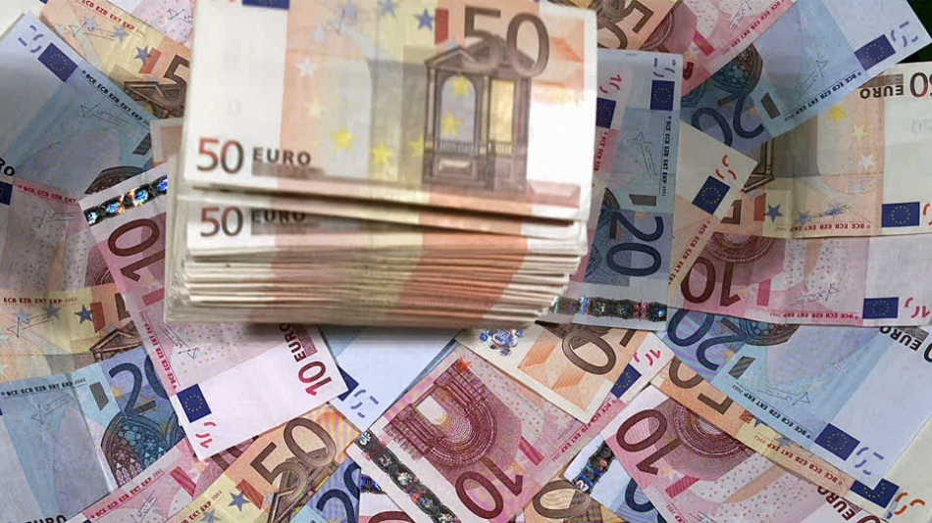
Reparația drumurilor, construcția rețelelor de canalizare și iluminatul public stradal sunt principalele servicii pe care primarii din localitățile Republicii Moldova vor să le implementeze. Aceștia se plâng de faptul că în sate investițiile ajung foarte greu, iar proiectele de infrastructură, care sunt și cele mai costisitoare, se realizează în mod anevoios. Mai nou, Uniunea Europeană a lansat un proiect regional dedicat anume dezvoltării economice locale. Primarii nu sunt însă foarte încrezători că vor obține vreun grant, întrucât competiția este strânsă, iar UE va oferi finanțare pentru maxim trei proiecte din întreaga țară.
„Dacă pui comuna Chișcăreni alături de Edineț ori Ialoveni e clar că șansele noastre scad, dar oricum vom intra în competiție”, ne spune Silvia Țurcanu, primar al comunei Chișcăreni, raionul Sângerei, care s-a arătat interesată de oferta UE. „Finanțarea la sate este foarte importantă, dar n-aș vrea ca banii să meargă doar pe strategii. Aș vrea să văd ceva concret, pus în practică. În comuna noastră eu aș vedea o direcție de dezvoltare pentru turism. Avem peisaje superbe, iar cu toată industrializarea din orașe turiștii vor să se afle în sânul naturii. Avem unde investi”, afirmă primărița. Aceasta menționează că cele mai importante proiecte rămân cele de dezvoltare a infrastructurii, un domeniu dureros pentru toți primarii din Republica Moldova.
Primarii, sceptici față de banii europeni
Uniunea Europeană a lansat proiectul „Primarii pentru creștere economică”, dedicat anume dezvoltării economice în satele și orașele din Republica Moldova, dar și din celelalte state membre ale Parteneriatului Estic. Astfel, pentru Armenia, Azerbaidjan, Belarus, Georgia, Moldova și Ucraina, UE alocă un buget inițial de 5 milioane de euro. În cadrul acestei inițiative, Uniunea Europeană va oferi autorităților locale din Moldova granturi în valoare de până la 600.000 de euro pentru a sprijini cele mai inovative și fezabile idei de relansare economică a localităților.
Unii primari se declară sceptici față de această inițiativă și nu cred că au șanse să se aleagă cu un grant. „Am înțeles că din cele 5 milioane de euro Republicii Moldova îi vor reveni câteva sute de mii de euro, pentru că vor fi sponsorizate doar două-trei proiecte din fiecare țară a Parteneriatului Estic. Va fi competiție mare”, crede Victor Stână, primarul satului Sărata Galbenă din raionul Cimișlia.
Acesta afirmă că în satele noastre există „o necesitate stridentă de a crește economia, de a dezvolta serviciile de canalizare, iluminat public stradal. „Proasta calitate a drumurilor este cea mai mare problemă. Calitatea apei și canalizarea, noi locuri de muncă sunt alte chestiuni care ne preocupă pe noi, primarii, și este ceea ce ne cer cetățenii”, mărturisește Victor Stână.
„Testăm Uniunea Europeană”
Edilii din țară recunosc faptul că proiectele de infrastructură sunt cele mai costisitoare, dar și cele mai necesare. „Poate mai necesare decât reforma Procuraturii ori alte reforme”, este de părere Alexei Busuioc, primarul satului Capaclia din raionul Cantemir. „Mulți primari se uită sceptic, pentru că deseori se fac valuri pentru un anumit eveniment după care valurile se liniștesc. Noi încă nu ne-am înscris pentru aceste granturi. O să vedem”, precizează primarul.
Acesta își dorește să construiască drumuri bune pentru locuitorii satului Capaclia, iar pentru ca să-și ducă la bun sfârșit planul ar avea nevoie de aproximativ 2 milioane de euro. „Noi avem drumuri locale care leagă comunitățile si drumuri intravilane. Ei bine, cele intravilane din satul nostru au cam 17,5 km. Ca să facem drumurile măcar în varianta albă avem nevoie de aproximativ 2 milioane de euro. Asta doar drumurile din interiorul satului care, să nu uităm, este unul micuț. În principiu, noi acum testăm UE să vedem cât de serioasă este față de inițiativa locală din Moldova”, afirmă Alexei Busuioc.
Condiții pentru investitori
Condițiile și criteriile în funcție de care se vor acorda granturile nu sunt foarte clare, însă pentru primari este evident domeniul pe care aceștia vor să-l dezvolte. Spre exemplu, reabilitarea infrastructurii din zona industrială este principalul scop al autorității publice locale din orașul Strășeni. „Ne-am axat pe reparația și construcția drumurilor, rețelelor de canalizare și a altor servicii publice, pentru că acolo unde sunt condiții vin și investitorii. Vom solicita resurse financiare anume pentru reabilitarea infrastructurii. Ne vom înscrie în acest proiect întrucât avem deja unul tehnic care cuprinde o parte din zona industrială a orașului”, explică la rândul ei Valentina Casian, primar de Strășeni.
Șeful Delegației Uniunii Europene în Republica Moldova, Pirkka Tapiola, crede că existența unor locuri de muncă bine plătite în fiecare localitate din Moldova trebuie să devină o prioritate în dezvoltarea țării, iar dezvoltarea economiei naționale depinde de dezvoltarea economiilor locale în toate cele 898 de unități administrativ teritoriale.
Sursa: moldnova.eu

SPĂLĂTORIE SOCIALĂ LA EDINEȚ. OAMENII CU VENITURI MODESTE SAU CEI CU NEVOI SPECIALE VOR PUTEA SĂ SPELE ŞI SĂ CALCE HAINE GRATUIT
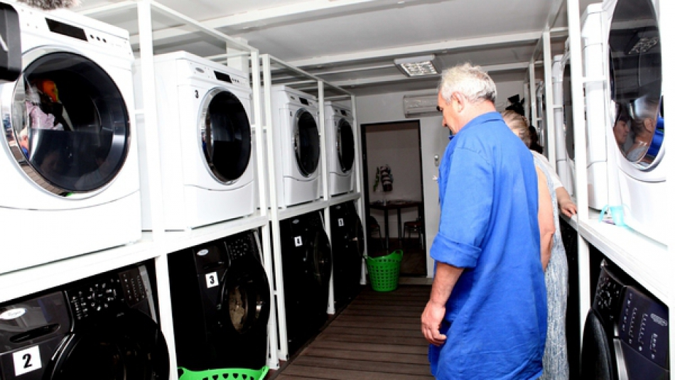
Chiar dacă cei mai mulţi dintre moldoveni au acasă maşină de spălat, există familii pentru care aceasta rămâne un lux. Anume pentru această categorie, autorităţile din orașul Edineț au deschis o spălătorie socială. Aici, oamenii cu venituri modeste sau cei cu nevoi speciale vor putea să spele şi să calce haine fără să plătească. Pentru ceilalţi, serviciile vor fi contra cost.
Spălătoria din Edineţ dispune de mașini de spălat de mare capacitate, uscătoare şi fiare de călcat. Aici vor munci patru persoane cu nevoi speciale.
„Ne-a fost greu să găsim un loc de muncă în acest oraș. Am venit aici, după ce am aflat de la prieteni și cunoscuți despre proiect”, a spus locuitoarea oraşului Edineţ, Ludmila Grigorieva.
Spălătoria a fost deschisă în cadrul unui parteneriat public-privat. Utilajul a costat peste 15 mii de euro și a fost oferit de fundația Est-Europeană, sponsorizată de Guvernul Suediei și Agenția de Dezvoltare din Austria.
„Din experiența noastră din Austria, pot spune că întreprinderile sociale sunt cele mai importante instrumente pentru o dezvoltare durabilă și incluziune socială”, a comunicat reprezentantul Agenţiei de Dezvoltare a Austriei, Tom Zuljevic-Salamon. „Încercăm să facem aceste servicii pentru vârstnici și pentru persoanele care au anumite probleme. Pentru ei aceste servicii vor fi gratuite. De la ceilalți se va percepe o plată pentru a putea întreține întreprinderea dată”, a menționat primarul oraşului Edineţ, Constantin Cojocaru.
Deocamdată, preţul nu a fost stabilit. Banii acumulaţi vor fi cheltuiţi pentru lansarea altor proiecte sociale.
Oamenii din Edineț spun că asemenea servicii sunt necesare.
„Dacă afară plouă și ai spălat și nu a reusit să se usuce trebuie să mai spălăm odată. Aici e simplu, este tot echipamentul necesar ca să facă acest lucru calitativ”. „Pentru noi, pentru gospodine va fi o oportunitate bună de a aduce aici cuverturile mari care într-o mașină obișnuită nu încap”.
Spălătoria socială din Edineţ va activa opt ore pe zi.
Sursa: www.canal2.md

SUTE DE PROIECTE, IMPLEMENTATE ÎN MOLDOVA CU SUPORTUL UE
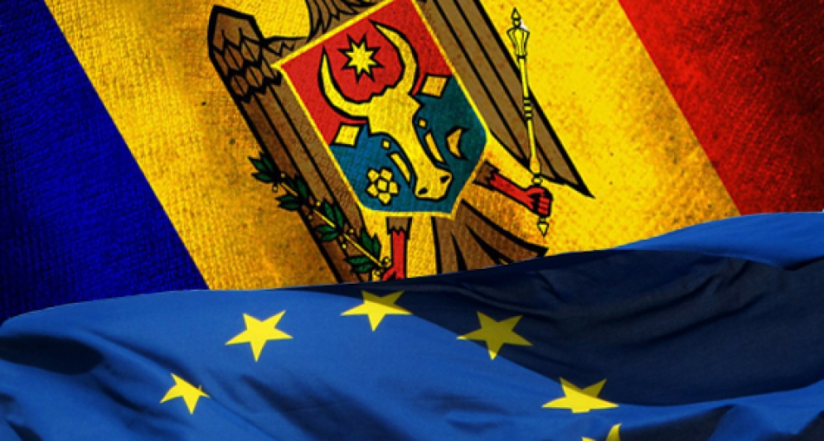
200 de proiecte, cu un buget total de 40 de milioane de euro, au fost implementate la nivel local şi naţional pe parcursul anilor 2007-2013. Banii au fost acordaţi de către Comisia Europeană.
Renovarea și reconstrucția Cetății Sorocii, a Conacului lui Manuc Bei din Hâncești, Curtea Domnească din Lăpușna, îmbunătățirea serviciilor mobile de urgență, construcția conductei de gaze Iași-Ungheni - sunt doar unele proiecte din cadrul programelor de cooperare.
„Implementarea politicii de dezvoltare regională şi soluţionarea problemelor regionale pot fi realizate inclusiv prin programele de cooperare transfrontalieră. Autorităţile locale pot beneficia direct de proiecte finanţate de Uniunea Europeană. Programele de cooperare încurajează participanţii să depăşească frontierele naţionale şi să gândească strategic la oportunităţile disponibile. Totodată, obiectivul programelor este de a mobiliza noi proiecte şi iniţiative, creând un sentiment de responsabilitate comună. Este necesar să ne concentrăm asupra implementării unor proiecte strategice cu impact puternic regional şi să preluăm bunele practici de la statele vecine”, a declarat ministrul Dezvoltării Regionale și Construcțiilor, Vasile Bîtca.
Menţionăm că recent la Chişinău s-a desfăşurat cea de-a treia ediție a Conferinței naționale cu genericul „Cooperarea transfrontalieră: beneficiile frontierelor comune pentru anii 2014-2020”. Evenimentul a fost organizat de Cancelaria de Stat, în colaborare cu Ministerul Dezvoltării Regionale și Construcțiilor și cu suportul Agenției Austriece pentru Dezvoltare.
Sursa: trm.md

APROBAT: REGISTRU ABSOARBE CAMERA ÎNREGISTRĂRII DE STAT, CADASTRU, STARE CIVILĂ ŞI CAMERA DE LICENŢIERE; NOUA INSTITUŢIE SE VA NUMI AGENŢIA PENTRU ACHIZIŢII PUBLICE
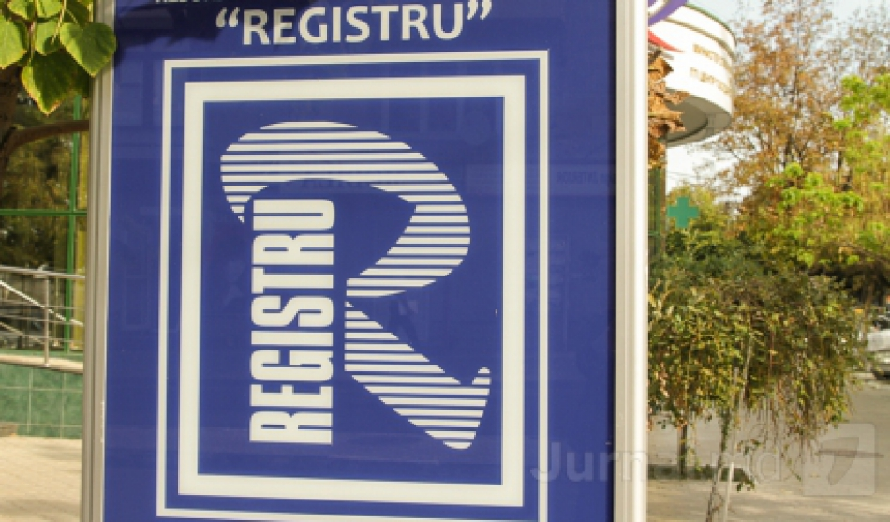
Patru entităţi publice din cadrul Guvernului vor fi lichidate prin absorbţie de către întreprinderea de stat „Registru”, iar noua instituţie se va numi Agenţia pentru Achiziţii Publice.
Un proiect de lege în acest sens a fost aprobat astăzi de Guvern, iar iniţiativa este prezentată ca fiind parte din reforma administraţiei publice centrale. Documentul a fost prezentat la şedinţa Executivului de către şeful Centrului de Implementare a Reformelor, Iurie Ciocan. Astfel, în componenţa întreprinderii vor ajunge Serviciul Stare Civilă, întreprinderea de stat „Cadastru”, Camera Înregistrării de Stat şi Camera de Licenţiere.
Noua structură va avea funcţia de a implementa mecanismul ghişeului unic la prestarea serviciilor publice în domeniile sale de competenţă, precum şi a altor servicii publice.
Potrivit proiectului aprobat astăzi de Guvern, Agenţia pentru Achiziţii Publice va fi condusă de un Consiliu, care va fi organul colegial superior al Agenţiei, şi de către director care va avea atribuţii executive.
Componenţa nominală şi numărul membrilor Consiliului Agenţiei se stabilesc prin ordinul secretarului general al Guvernului. Numărul membrilor nu poate fi mai mic de cinci şi mai mare de nouă. De asemenea, directorul Agenţiei pentru Achiziţii Publice va fi selectat în urma unui „concurs organizat în mod public şi transparent” de către Consiliul Agenţiei. Procedura de desfăşurare a concursului se aprobă de către Consiliul Agenţiei. Membrii comisiei de concurs sunt aprobaţi de către Consiliul Agenţiei.
Totodată, directorul selectat în urma concursului este numit şi eliberat din funcţie de către Guvern în temeiul demersului Consiliului Agenţiei.
Sursa: www.jurnal.md
CONFERINȚĂ NAȚIONALĂ LA CHIȘINĂU DESPRE BENEFICIILE COOPERĂRII TRANSFRONTALIERE ÎN CADRUL PROGRAMELOR UE 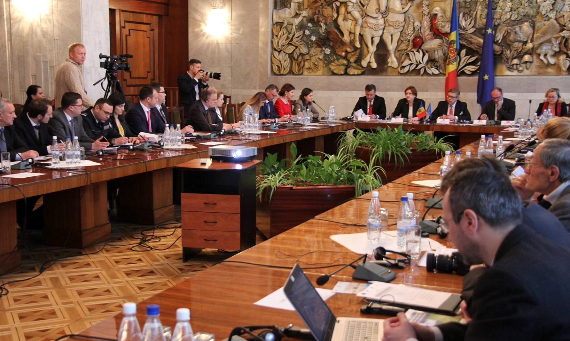
A treia ediție a Conferinței naționale anuale „Cooperarea Transfrontaliera: beneficii ale frontierelor comune 2014-2020” a avut loc joi, 20 aprilie, în incinta Palatului Republicii din Chișinău. Evenimentul este organizat anual și are drept scop identificarea oportunitatilor și particularităților oferite de Programele de cooperare transfrontalieră ale Uniunii Europene pentru potențialii beneficiari din Moldova.
„Pentru Ministerul Dezvoltării Regionale și Construcțiilor acest eveniment este de o importanță deosebită, pentru că implementarea politicii de dezvoltare regională și soluționarea problemelor regionale pot fi realizate inclusiv prin programele de cooperare transfrontalieră, iar autoritățile locale pot beneficia direct de proiecte finanțate de Uniunea Europeană", susține ministrul Dezvoltării Regionale și Construcțiilor, Vasile Bîtca.
Potrivit șefului Delegației Uniunii Europene în Republica Moldova, Excelența Sa Pirkka Tapiola, cooperarea transfrontalieră contribuie la dezvoltarea relațiilor mai strânse dintre parteneri și are drept scop îmbunătățirea vieții oamenilor.
„În discursurile dvs. ați atins, după mine, o tematică foarte importantă în domeniul implementării proiectelor atât hard, cât și soft. Când vorbim despre serviciile care trebuie acordate cetățenilor prin intermediul administrațiilor publice locale sau prin asociațiile create, într-adevăr, este foarte importantă durabilitatea proiectelor, pentru că știm că nu este de ajuns să construim rețele de apeduct sau să procurăm autospeciale și să construim platforme de colectare a deșeurilor. În primul rând, este foarte importantă conștientizarea populației. Pentru că numai astfel respectivele servicii pot asigura bunurile destinate pentru a face viața omului mai calitativă. În acest context, țin să menționez că e foarte important să învățăm din greșelile pe care le-am comis în perioada când am valorificat resurse financiare alocate din Fondul Național pentru Dezvoltare Regională. Acum și autoritățile publice locale au atins un nivel mai înalt de pregătire și conștientizare. E foarte important să funcționeze eficient triunghiul autoritatea locală - ADR - societatea civilă, pentru a implementa aceste proiecte, astfel încât să evităm astfel de situații când cetățenii nu au nevoie de anumite servicii create în cadrul unor proiecte. Este foarte important de implicat cetățenii în procesul de implementare a proiectelor, prin crearea așa-numitor comitete a cetățenilor, așa cum am procedat cazul proiectelor-pilot pe care le-am implementat în la nordul Moldovei din sursele Guvernului Germaniei", a relevat directorul ADR Nord, Ion Bodrug, menționând că raioanele Fălești și Soroca sunt fruntașe în Regiunea de dezvoltare Nord la capitolul accesării resurselor financiare prin intermediul programelor transfrontaliere
Conferința a fost divizată în trei sesiuni plenare. În cadrul primei sesiuni, participanții au evaluat rezultatele conferințelor precedente și au scos în evidență lecțiile de învățat pentru etapa următoare. În acest context, Speranța Olaru, reprezentantă a Delegației Uniunii Europene în Republica Moldova, s-a referit la primul Program de Cooperare Transfrontalieră pentru Moldova - Programul de Vecinătate 2004-2006, iar Sebastian Costea, de la BRCT Secretariatul Tehnic Iași, a vorbit despre lecțiile învățate prin perspectivele programelor. Despre participarea instituțiilor din Republica Moldova în cadrul Programelor Transfrontaliere a relatat primarul de Ungheni, Alexandru Ambros.
În cadrul celei de-a doua sesiuni plenare, participanților li s-au prezentat informații relevante despre oportunitatilor și particularităților oferite de Programul de Cooperare Teritorială Moldova-Ucraina 2014-2016, Programul de Cooperare Transnațională Dunărea 2014-2020, Programul Operațional Comun Bazinul Mării Negre 2014-2020, Programul Operațional Comun România - Republica Moldova 2014-2020.
Cea de-a treia sesiune plenară a fost dedicată noilor angajamente și realizări în cadrul Programelor de cooperare transfrontalieră ale Uniunii Europene. În acest context, reprezentanții Cancelariei de Stat a Republicii Moldova s-au referit la cerințele naționale pentru proiectele de cooperarea transfrontalieră finanțate în cadrul Instrumentului European de Vecinătate (IEV). De asemenea, despre noile oportunități de comunicare în contextul dezvoltării comunității de cooperare transfrontalieră a vorbit Marian Căpraru, managerul Proiectului „Dunărea Unește”.
Sursa: http://adrnord.md

CONTRACT DE COOPERARE, SEMNAT ÎN CADRUL UNUI PROIECT CE VA ASIGURA ACCESUL A 10 SATE DIN RAIOANELE FLOREȘTI ȘI SOROCA LA APĂ DE CALITATE
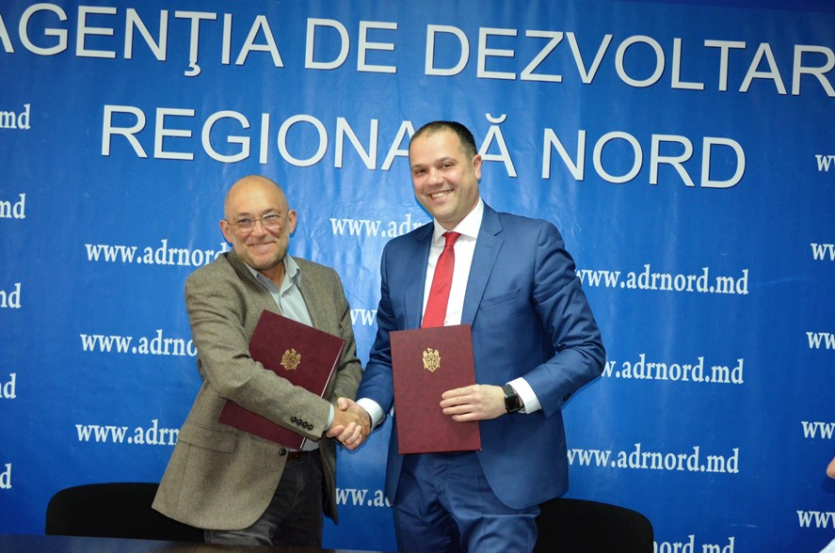
Agenţia de Dezvoltare Regională (ADR) Nord, reprezentată de directorul Ion Bodrug, şi Fundația Filiala din Moldova a Fundaţiei SKAT, ca implementator al proiectului Elveţiei de Apă şi Saniţie în Moldova (ApaSan), reprezentată de președintele Jonathan Hecke, au semnat miercuri, 26 aprilie, în incinta ADR Nord, un contract de cooperare în cadrul proiectului „Apă pentru viață în Regiunea de Nord: raioanele Florești și Soroca”, ce urmează a fi implementat de ADR Nord în decurs de 36 de luni din data lansării.
„La nordul Moldovei rețelele ce asigură accesul la apă potabilă sunt mai puțin dezvoltate. În acest context, colaborarea cu dvs. ne oferă oportunitatea să îmbunătățim situația la acest capitol, spre beneficiul cetățenilor din localitățile respective”, a menționat directorul ADR Nord, Ion Bodrug, care a mai informat că, săptămâna trecută, a fost aprobat caietul de sarcini în cadrul licitației de construcție a rețelelor de apeduct în perimetrul satului Băhrinești, raionul Florești.
„Colaborarea noastră ne va permite să facem fiecare împreună mai multe lucruri decât am face fiecare în mod independent”, a obervat președintele Fundației Filiala din Moldova a Fundaţiei SKAT, Jonathan Hecke.
În afară de faptul că va fi asigurat accesul la servicii de apă de calitate pentru aproximativ 10.300 de persoane din 10 localităţi rurale din raioanele Florești și Soroca, proiectul urmărește crearea unui serviciu performant de aprovizionare cu apă potabilă pentru populația din localitățile beneficiare. Este vorba de satele Băhrinești, Cuhureștii de Sus, Cuhureștii de Jos, Târgul Vertiujeni, Vertiujeni, Japca, Zăluceni, Ţipordei, Nicolaevca, Unchiteşti și Făgădău.
Valoarea totală a proiectului în cadrul căruia cele două părți și-au asumat angajamentul să coopereze este de 66.078.180 de lei, din care 29,9 de milioane de lei reprezintă o investiție oferită prin intermediul Proiectului Elveției de Apă și Sanitație în Moldova (ApaSan), iar aproximativ 6 milioane de lei - contribuția populației beneficiare. Precizăm că, recent, Consiliul Național de Coordonare a Dezvoltării Regionale (CNCDR) a aprobat alocarea a 6.000.000 de lei pentru lucrările ce urmează a fi efectuate în etapa planificată pentru anul 2017.
Menționăm că, tot astăzi, reprezentanții Fundației Filiala din Moldova a Fundaţiei SKAT împreună cu specialiști în elaborarea, implementarea și monitorizarrea proiectelor din cadrul ADR Nord au efectuat o vizită la Florești, unde au discutat cu autoritățile locale din raion despre mai multe aspecte ce țin de pregătirea implementării proiectului menționat.
Sursa: http://adrnord.md

ÎN SATUL BURSUC A FOST AMENAJATĂ O ZONĂ DE AGREMENT ÎN PREAJMA LACULUI DIN LOCALITATE
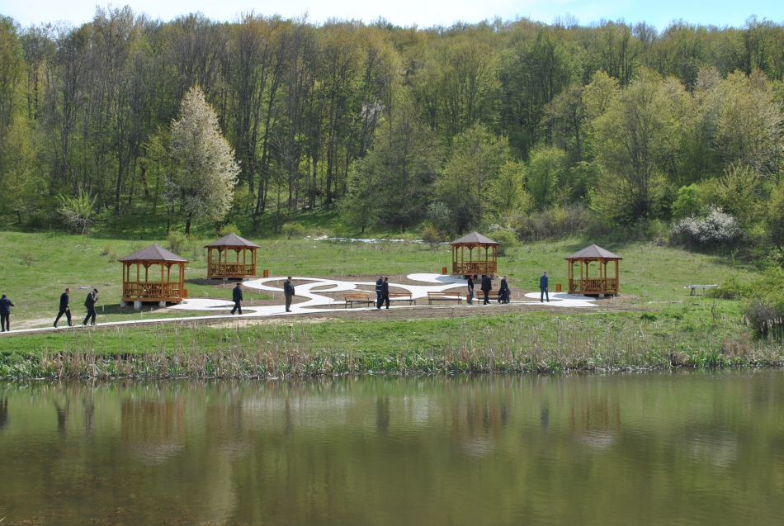
Încă un obiectiv din proiectul „Traseul turistic în 9 localități, crearea oportunităților de investire în turism" a fost finalizat. Astfel, la data de 26 aprilie, membrii comisiei de recepție s-au întrunit pentru a constata terminarea lucrărilor la obiectivele „Zona de agrement în preajma Mănăstirii Hîncu și „Amenajarea parcării auto în satul Bursuc din raionul Nisporeni". Pentru executarea lucrărilor a acestor două obiective din Fondul Național de Dezvoltare Regională s-au alocat circa 1,5 mln lei. Din acești bani au fost construite 4 foișoare în preajma lacului din localitate, dar și amenajarea parcării auto cu capacitatea de circa 40 de locuri pentru Mănăstrirea Hîncu.
Potrivit primarului localității Bursuc, Victor Rusu, acest proiect investițional va duce la îmbunătățirea condițiilor de petrecere a timpului liber în natură pentru localnicii satului, dar și la creșterea confortului pentru turiștii care vin să viziteze lăcașul de cult din zonă.
Directorul ADR Centru, Viorel Jardan, a informat participanții la ședința de recepție la terminarea lucrărilor că toate activitățile planificate în cadrul proiectului au fost realizate potrivit graficului de execuție și conform standardelor de calitate.
Tot în cadrul acestui proiect, în satul Ruseșii Noi din raionul Ialoveni, a fost renovat un muzeu. Clădirea a fost dată în exploatare pe 3 martie 2017. Aici au fost executate lucrări de reconstrucție a unei clădiri vechi, care inițial a fost prima școală primară din sat, unde reprezentanții autorităților locale intenționează să amenajeze un Muzeu al satului pentru promovarea culturii locale.
Sursa: http://adrcentru.md

LA TBILISI A AVUT LOC FORUMUL DE AFACERI GEORGIA – MOLDOVA
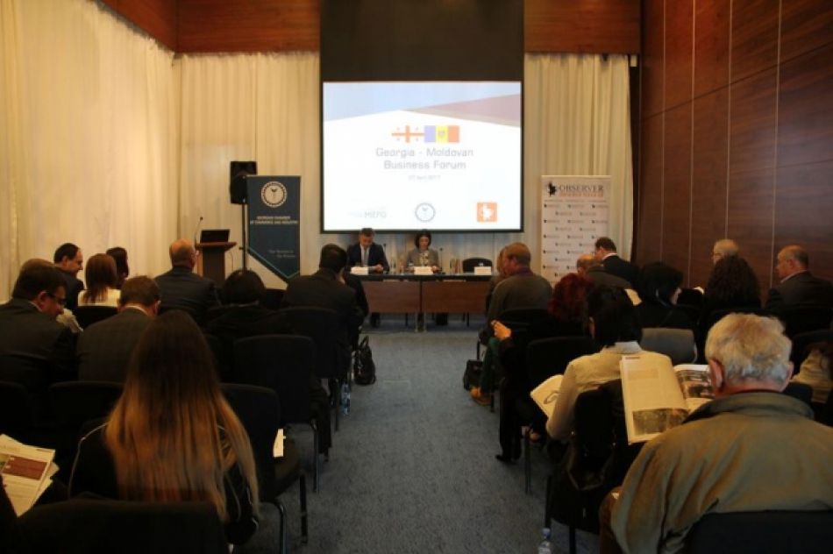
La data de Ministrul Dezvoltării Regionale și Construcțiilor, Vasile Bîtca a participat la deschiderea Forumului de afaceri Georgia - Moldova, organizat și desfășurat la Tbilisi în cadrul primei ședințe a Comisiei interguvernamentale moldo-georgiene. La forumul de afaceri moldo-georgian au fost discutate posibilitățile de cooperare bilaterală în vederea dezvoltării socio-economice, precum și oportunitățile de dezvoltare a businessului și comerțului între Georgia și Republica Moldova.
"Suntem bucuroși să participăm la un forum economic comun pentru a putea promova oportunitățile economice ale țărilor noastre. Sperăm că acest eveniment va crea o platformă de comunicare pentru reprezentanții businessului din ambele țări, precum și premise de identificare și realizare a proiectelor de dezvoltare comune, legăturilor de afaceri dar și va spori încrederea oamenilor de afaceri din Georgia pentru realizarea investițiilor în Republica Moldova", a precizat ministrul Dezvoltării Regionale și Construcțiilor, Vasile Bîtca, la deschiderea forumului.
La rîndul său, oficialul georgian a exprimat disponibilitatea instituțiilor guvernamentale din țara sa de a dezvolta activități comune în vederea promovării oportunităților investiționale și dezvoltării proiectelor economice comune.
Amintim, în perioada 27-28 aprilie 2017, ministrul Vasile Bîtca efectuează o vizită de lucru în orașul Tbilisi, Georgia, unde participă la prima ședință a Comisiei interguvernamentale moldo-georgiene privind cooperarea economică. Vizita are drept obiectiv dinamizarea cooperării bilaterale în domeniul comercial-economic și sporirea operațiunilor de export - import în sectorul agricol, industriei alimentară, etc.
La eveniment participă oficiali de rang înalt ai ministerelor și instituțiilor guvernamentale din ambele state responsabile de implementarea politicilor de dezvoltare economică a țării.
Sursa: http://adrcentru.md

